关于全国计算机等级考试报名费
采用建行手机银行缴费的通知

各学院：
为方便学生，减少现金缴费的不便，经研究决定2017下半年全国计算机等级考试报名费采用建行手机银行缴费方式。学生可以通过手机银行为本人缴费，也可以代他人缴费。为做好相关工作，现将有关事宜通知如下：
一、学生缴费准备
1.正式缴费前，学生需办理建行手机银行签约，确保手机银行正常使用。
2.学生可直接到建行各营业网点办理，也可根据本通知确定的时间地点，到建设银行学校现场办理点签约。
3.尚未签约的学生需要提前下载“建行手机银行APP”，携带身份证和银行卡办理。已签约的学生如有使用问题，可到现场咨询。
4.本次现场签约办理地点：59-107-1
办理时间：2017年6月14—16日每天下午12:00～16:00
二、线上缴纳报名费
学生根据报名信息确认单于6月15日—19日根据手机银行缴费操作说明（见教务处网站通知栏），通过手机银行缴纳考试报名费。
因本次缴费为学校试用手机银行缴费，如试用期间发现问题，请所在学院教务办联系，由教务办与考试中心协调解决。

附件：建行手机银行考试报名费缴费操作说明

教务处
2017年6月7日

附件：
建行手机银行考试报名费缴费说明

为方便学生缴费，减少学生现金缴费的不便，学生可以通过手机银行进行线上缴费，操作步骤如下：
一、建行手机银行签约
手机银行缴费需要本人签约后方可使用，一次签约即可长期使用。
学生可直接到建行各营业网点办理。在集中缴费前，学校将联系建设银行到学校现场办理签约手续。
二、建行手机银行缴费
第一步，登录建设银行最新版手机APP，选择“悦生活”→搜索栏输入“学杂费”。缴费单位选择“江苏理工学院学杂费”，点“下一步”。

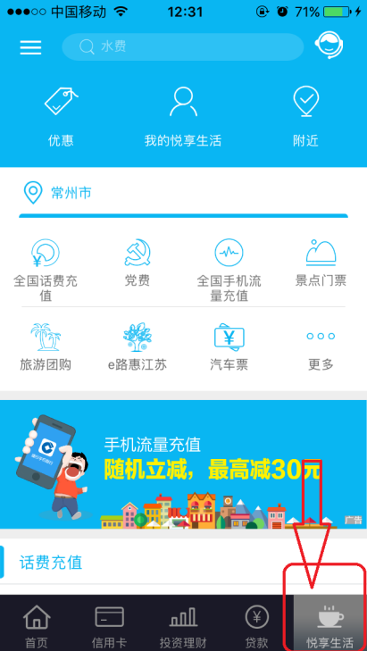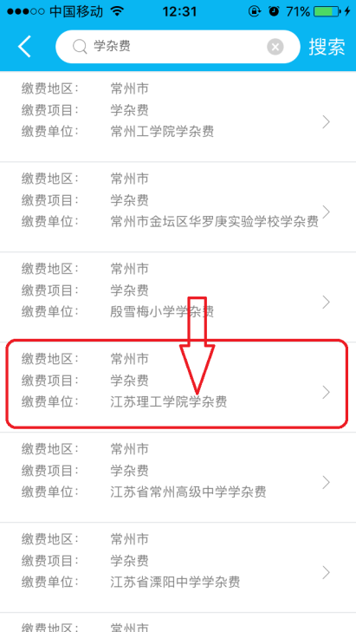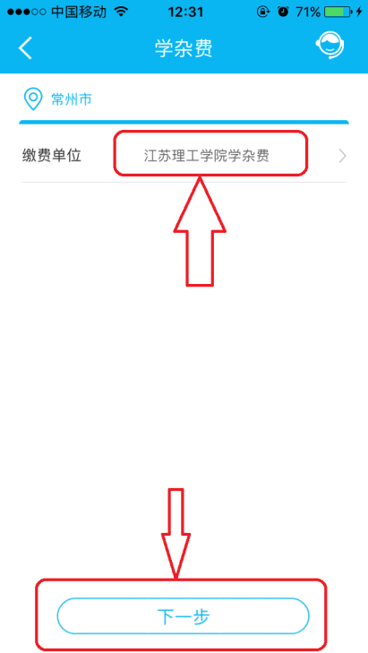

第二步，输入“学号”，点“完成”，显示“未缴费订单”。查看“缴费金额”是否正确，确认“缴费说明”栏“考试级别”和“姓名”是否与本人一致，点击“缴费”。

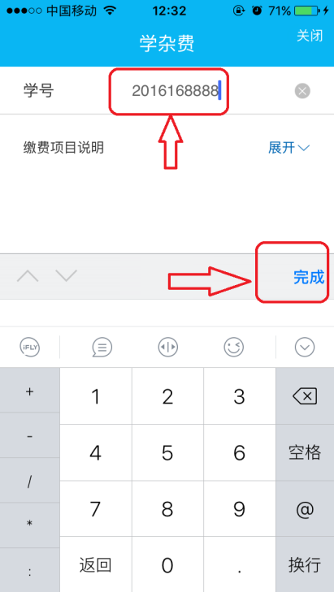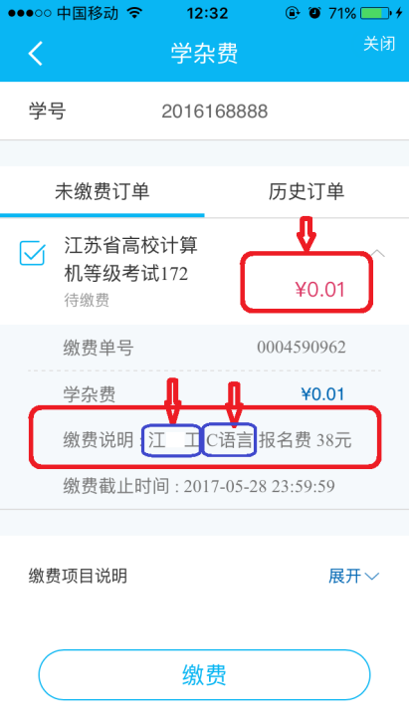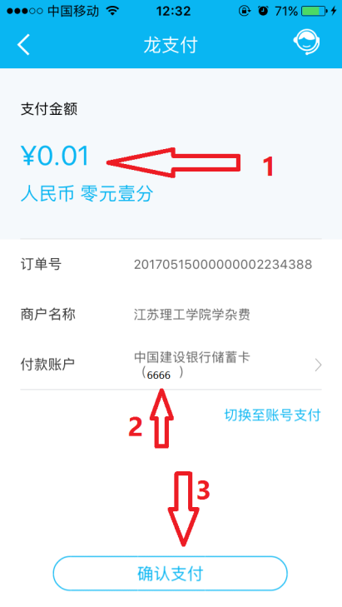

第三步，核实“金额”和“付款帐户”，点击“确认支付”→“获取验证码”，输入建行发来的验证码，点击“确认支付”，显示“交易成功”。祝贺你“付款成功”！
第四步，付款成功后，可以选择“已缴费订单”，查看已缴费情况。
三、建行手机银行代他人缴费
操作步骤与本人缴费相同，在“学号”栏输入代缴学生学号即可，为保证缴费准确，强烈建议仔细核对“缴费说明”栏“缴费级别”和“姓名”是否与代缴学生信息一致。

建设银行常州钟楼支行

